2.1 证明均匀线电荷密度圆环在圆环平面内任意点的电场强度为零。求圆环平面外任意点的电场的表达式。（求解参考下题）
题：一个半径为的细导线圆环，环与平面重合，中心在原点上，环上总电荷量为，如题4.20图所示。证明：空间任意点电位为
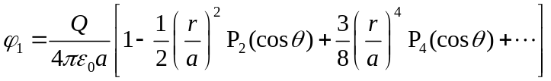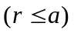
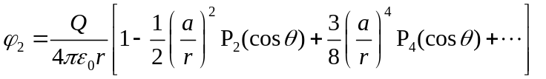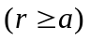
解 以细导线圆环所在的球面把场区分为两部分，分别写出两个场域的通解，并利用函数将细导线圆环上的线电荷表示成球面上的电荷面密度
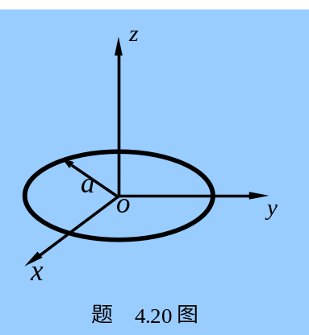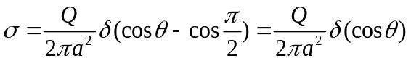
再根据边界条件确定系数。
设球面内、外的电位分别为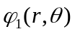和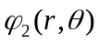，则边界条件为：
① 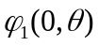为有限值；
② 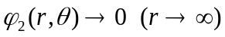
③ 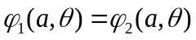，
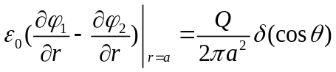
根据条件①和②，可得和的通解为
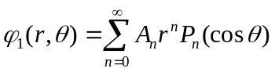 （1）
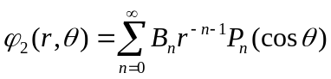 （2）
代入条件③，有
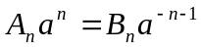 （3）
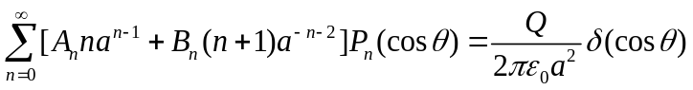 （4）
将式（4）两端同乘以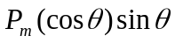，并从0到对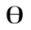进行积分，得
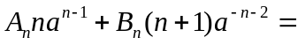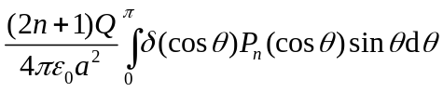
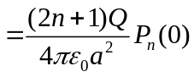 （5）
其中
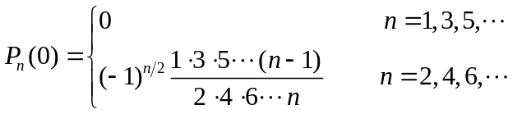
由式（3）和（5），解得
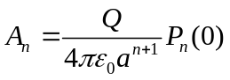，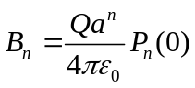
代入式（1）和（2），即得到

2-2. 有一内外半径分别为和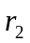的空心介质球，介质的电容率为，使介质球内均匀带静止自由电荷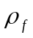，求：（1）空间各点的电场；（2）极化体电荷和极化面电荷分布。
解：（1）设场点到球心距离为。以球心为中心，以为半径作一球面作为高斯面。
由对称性可知，电场沿径向分布，且相同处场强大小相同。
当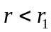时，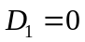， 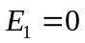。
当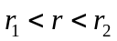时， 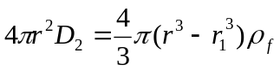
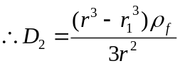 ， 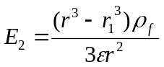 ，
向量式为 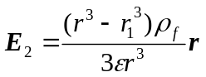
当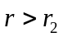时， 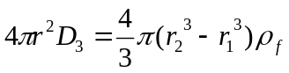
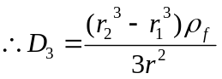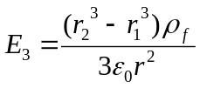
向量式为 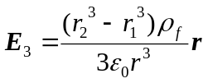
（2）当时，
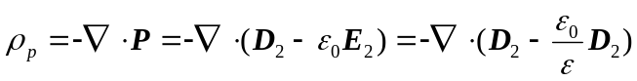
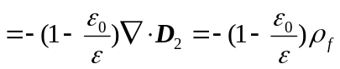
当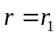时，
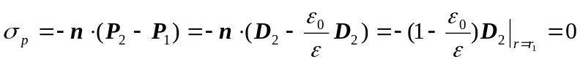
当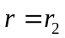时，
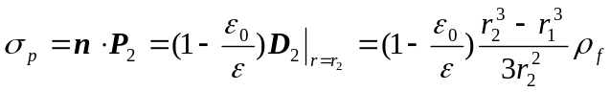

2-3已知一个电荷系统的偶极矩定义为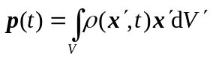，利用电荷守恒定律证明：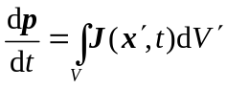。
证：因为
所以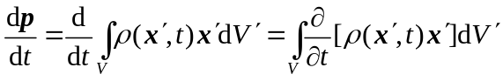
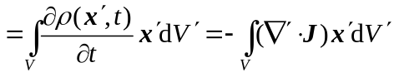
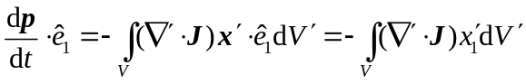
因为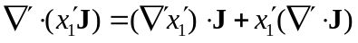
所以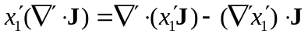
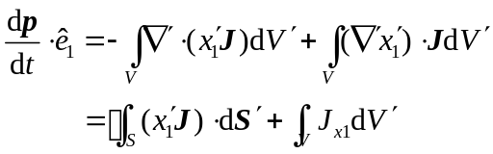
因为闭合曲面S为电荷系统的边界，所以电流不能流出这个边界，故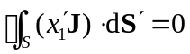
从而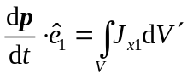
同理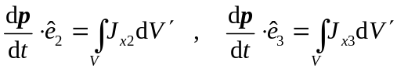
所以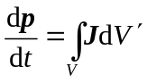

2-4. 内外半径分别为和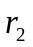的无穷长中空导体圆柱，沿轴向流有恒定均匀自由电流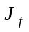，导体的磁导率为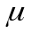，求磁感应强度和磁化电流。
解：（1）以圆柱轴线上任一点为圆心，在垂直于轴线平面内作一圆形闭合回路，设其半径为。由对称性可知，磁场在垂直于轴线的平面内，且与圆周相切。
当 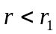 时，由安培环路定理得：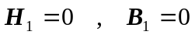
当 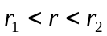 时，由环路定理得：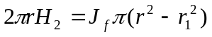
所以 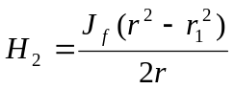 ， 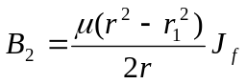
向量式为 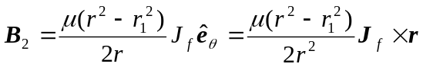
当 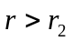 时，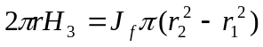
所以 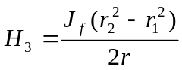 ， 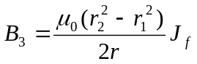
向量式为 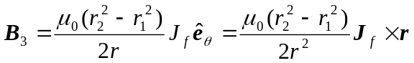
（2）当 时，磁化强度为
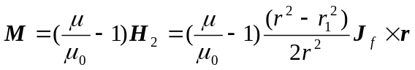
所以 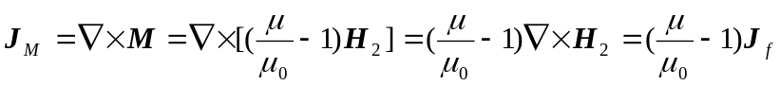
在 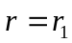 处，磁化面电流密度为
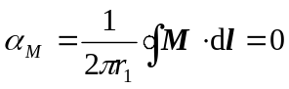
在 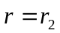 处，磁化面电流密度为
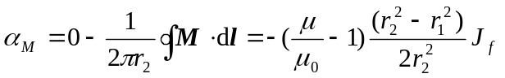
向量式为 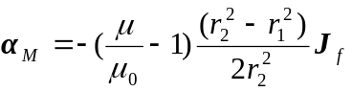

2-5. 证明均匀介质内极化电荷密度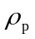等于自由电荷密度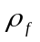的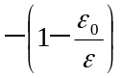倍。
证明：在均匀介质中 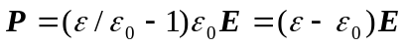
所以
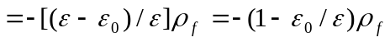

2-10 何谓位移电流，说明位移电流的物理意义，比较传导电流和位移电流之间的异同点。
解：位移电流与传导电流两者相比，唯一共同点仅在于都可以在空间激发磁场，但二者本质是不同的：
(1)位移电流的本质是变化着的电场，而传导电流则是自由电荷的宏观定向运动；
(2)传导电流在通过导体时会产生焦耳热，而位移电流则不会产生焦耳热；
(3)位移电流也即变化着的电场可以存在于真空、导体、电介质中，而传导电流只能存在于导体中。

2-11.证明：
（1）当两种绝缘介质的分界面上不带面自由电荷时，电场线的曲折满足
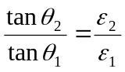
其中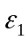和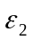分别为两种介质的介电常数，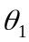和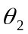分别为界面两侧电场线与法线的夹角。
（2）当两种导电介质内流有恒定电流时，分界面上电场线的曲折满足
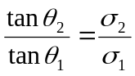
其中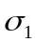和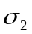分别为两种介质的电导率。
证明：（1）由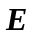的切向分量连续，得
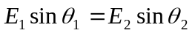 （1）
交界面处无自由电荷，所以的法向分量连续，即
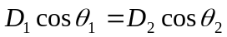
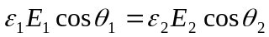 （2）
（1）、（2）式相除，得
（2）当两种电介质内流有恒定电流时
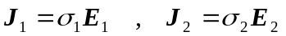
由的法向分量连续，得
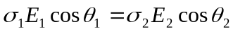 （3）
（1）、（3）式相除，即得

